ПРОЕКЦИОННОЕ ЧЕРЧЕНИЕ
Учебно-методическое пособие

Ижевск 2012

Министерство образования и науки РФ
ФГБОУ ВПО «Удмуртский государственный университет»
Институт гражданской защиты
Кафедра общеинженерных дисциплин

ПРОЕКЦИОННОЕ ЧЕРЧЕНИЕ
Учебно-методическое пособие

Ижевск 2012
УДК 658.512:514.1(075)
ББК 30.111я 7
П79

Рекомендовано к изданию Учебно-методическим советом УдГУ

Рецензент к.т.н., доцент, профессор С.Н. Зыков

Волжанова О.А.

П79 Проекционное черчение: учеб.- метод. пособие / Ижевск: Изд-во «Удмуртский университет», 2012. 39 с.

В учебно-методическом пособии рассмотрен раздел «Инженерной графики» - проекционное черчение. Изложены основы проекционного черчения. Содержатся основные положения Государственных стандартов Единой системы конструкторской документации (ЕСКД). Большое внимание уделено практическим приемам и правилам выполнения и оформления чертежей изделий, изложены методические рекомендации по их выполнению, представлены образцы выполнения заданий.
Предназначено для студентов 1 курса инженерных направлений УдГУ. Данное учебно-методическое пособие будет полезным студентам, осваивающим дисциплины "Механика", "Детали машин", "Метрология" на старших курсах, а также при выполнении курсовых работ, выпускной квалификационной работы.

УДК658.512:514.1(075)
ББК 30.111я 7

© Волжанова О.А., 2012
© ФГБОУ ВПО «Удмуртский
государственный университет», 2012

СОДЕРЖАНИЕ

Предисловие…………………………………………………………….………… 4

Введение....................................................................................................................6

1. Стандарты оформления чертежей.......................................................................6

1.1 Форматы...............................................................................................................7

1.2 Масштабы............................................................................................................9

1.3 Линии чертежа.....................................................................................................9

1.4 Чертёжные шрифты..........................................................................................11

1.5 Размеры, знаки, надписи на чертежах............................................................13

2. Прямоугольное проецирование........................................................................ 15

2.1 Виды...................................................................................................................16

Приложение 1…………………………………..................................................... 19

Приложение 2........................................................................................................ 23

Приложение 3......................................................................................................... 24

Приложение 4......................................................................................................... 28

Приложение 5………………………………………………………...………….. 29

Приложение 6………………………………………………………………...….. 34

Приложение 7…………………………………………………………….……… 35

Приложение 8……………………………………………………………………. 39

Список рекомендуемой литературы……………………………….…….………40

ПРЕДИСЛОВИЕ

Подготовка специалистов любого инженерного профиля предусматривает изучение дисциплины "Инженерная компьютерная графика". Данное учебно-методическое пособие предназначено для студентов первого курса инженерных направлений УдГУ. Важной составляющей профессиональной компетентности инженера является умение воспринимать, понимать, читать графические документы разного назначения.
Необходимость создания данного пособия вызвана большими трудностями, связанными с тем, что в школах в настоящее время не ведется предмет черчение и студенты совершенно не подготовлены к пространственному восприятию предметов, объектов, форм. Кроме того, студенты первого курса обладают слабыми графическими навыками.
В данном учебно-методическом пособии рассматривается проекционное черчение, которое изучает способы получения изображений на плоскости. Использование специфики такой конструкторской документации требуется в проектной деятельности во всех областях народного хозяйства. Компьютерная графика является элементарным введением в компьютерную инженерную графику.
Учебно-методическое пособие направлено на формирование у студентов, обучающихся по инженерным направлениям таких компетенций как:
-владеть культурой мышления, способностью к общению, анализу, восприятию информации, постановке цели и выбору путей ее достижения (ОК-1);
-способность организовать свою работу ради достижения поставленных целей; готовность к использованию инновационных идей (ОК-6);
- стремиться к саморазвитию, повышению своей квалификации и мастерства, приобретать новые знания в области техники и технологии, математики, естественных, гуманитарных, социальных и экономических наук (ОК-7);
- способность работать самостоятельно (ОК-8);
- способность к познавательной деятельности (ОК-10);
- способность разрабатывать и использовать графическую документацию (ПК-2);
- способность принимать участие в инженерных разработках среднего уровня сложности в составе коллектива (ПК-3).
- обосновывать принимаемые проектные решения, осуществлять поиск и выполнять эксперименты по проверке их корректности и эффективности (ПК-6);
- готовить презентации, научно-технические отчеты по результатам выполненной работы, оформлять результаты исследований в виде статей и докладов на научно- технических конференциях (ПК-7).
- уметь работать с научно-технической информацией, уметь использовать отечественный и зарубежный опыт в профессиональной деятельности,
систематизировать и обобщать информацию по использованию ресурсов производства
(ПК-6);
- участвовать в разработке технологических проектов в составе авторского коллектива (ПК-10);
- использовать современные системы автоматизированного проектирования (ПК-11);
В учебно-методическом пособии представлена терминология, даны основные определении, представлен материал по изучению проекционного черчения, что важно для изучения данной дисциплины студентам первого курса. Системно изложен подход к изучению темы. Материал рассматривается последовательно, в соответствии с Государственными стандартами ЕСКД. В пособие включена необходимая информация для выполнения индивидуальных заданий, варианты которых представлены в приложении. Приведены примеры их оформления и выполнения.
Использование данного пособия помогает студентам в приобретении навыков по выполнению графических работ и умение ориентироваться в учебниках и другой научной литературе, которые написаны сложным языком и не всегда понятны.
В работе над учебно-методическим пособием принимали участие студенты первого курса ФЭФ и ИГЗ Огородников Илья и Симаков Иван. Благодарим их за участие в создании и редактировании данного учебно-методического пособия.

ВВЕДЕНИЕ

Проекционное черчение является основным разделом курса технического черчения, в котором изучаются правила, условности и практические приемы построения изображений в ортогональных и аксонометрических проекциях, установленные стандартами Единой системы конструкторской документации. Для построения изображений (проекций) предметов на плоскости применяют метод проецирования. Получающиеся при этом чертежи называются проекционными. При выполнении чертежей технических форм используют ортогональное проецирование. Сущность способа заключается в том, что через каждую точку геометрической фигуры проводится проецирующая прямая перпендикулярно к плоскости проекций и точка пересечения ее с этой плоскостью принимается за ортогональную проекцию точки. Между предметом и его проекцией существует взаимно однозначное точечное соответствие.

ЦЕЛЬ МЕТОДИЧЕСКИХ УКАЗАНИЙ

1. Изучить основные правила и нормы оформления и выполнения чертежей,
установленные стандартами Единой системы конструкторской документации (ЕСКД).
2. Освоить технику выполнения чертежей.
3. Уметь определить геометрические формы деталей по их изображениям и уметь выполнить эти изображения с натуры и по чертежу изделия.
4. Развить пространственное мышление.

1. СТАНДАРТЫ ОФОРМЛЕНИЯ ЧЕРТЕЖЕЙ

Первые стандарты (ГОСТ), которые мы рассмотрим, – это стандарты оформления чертежей. К оформлению чертежей можно отнести форматы, основную надпись, линии, шрифты, масштабы.

1.1ФОРМАТЫ

Форматом чертежного листа называется размер листа, на котором выполняется данный чертеж или другие конструкторские документы.
ГОСТ 2.301-68 устанавливает пять основных и ряд дополнительных форматов. Ряд основных форматов приведен в табл. 1.
Таблица 1
Форматы

Обозначение формата | Размеры сторон формата, мм
А0  А1  А2  А3  А4 | 841х1189  594х841  420х594  297х420  210х297

Поле формата, на котором размещают изображения деталей, приборов, геометрические построения или текст, ограничивается рамкой. Рамку проводят на расстоянии 20 мм от левой стороны и на расстоянии 5мм от верхней, нижней и правой сторон формата. Поле 20 мм предназначено для подшивки чертежей. В соответствии с ГОСТ 2.109.68 в правом нижнем углу располагают основную надпись. На формате А4 основную надпись располагают только вдоль короткой стороны формата (рис.1.1).
Форма и содержание основной надписи (ГОСТ 2.104-68) приведены на рис 1.2. В графах на производстве указывают:
1 – наименование изделия; 2 – его обозначение (шифр); 3 – материал изделия; 4
– литеру, присвоенную данному документу; 5 – массу изделия; 6 – масштаб; 7 – порядковый номер листа (на документах, составляющих один лист, графа не заполняется); 8 – общее количество листов документов; 9 – наименование или номер предприятия; 10 – характер работы (разработал, проверил и т.п.); 11 – фамилии лиц, подписавших документ; 12 – подписи этих лиц; 13 – дату документа; 14...18 – это графы таблицы изменений.
В учебном заведении в графах основной надписи (рис 1.3) указывают: 1– наименование чертежа; 2 – обозначение чертежа, которое включает курс и семестр, номер задания и номер варианта в двузначном представлении; 7, 8 – номер листа и количество листов; 9 – наименование учебного заведения; 10 – последовательно “Разработал”, “Проверил”; 11 – фамилии студента и преподавателя; 12 – их подписи; 13 –дату исполнения и проверки. Остальные графы в учебных чертежах не заполняются.
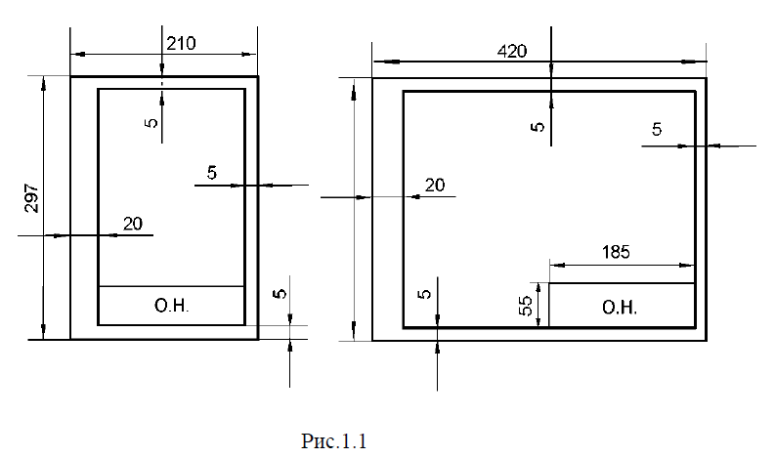

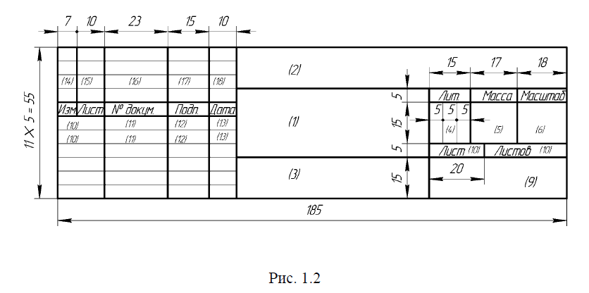

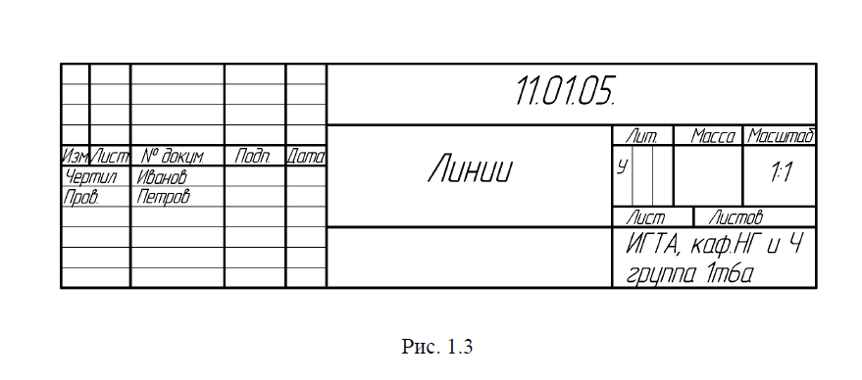

1.2. МАСШТАБЫ

Масштабом называется отношение линейных размеров изображения, выполненного на чертеже без искажений, к его действительным размерам. Изображение может быть дано в натуральную величину, быть увеличенным или уменьшенным. ГОСТ 2.302-68 рекомендует выбирать масштабы из следующего ряда:
Масштаб натуральный 1:1.
Масштабы уменьшения – 1:2; 1:2,5; 1:4; 1:5; 1:10; 1:15; 1:20;1:40;
1:50;1:75; 1:100; 1:200; 1:400; 1:500; 1:800; 1:1000.
Масштабы увеличения – 2:1; 2,5:1; 4:1; 5:1; 10:1; 20:1; 40:1; 50:1; 100:1.
Масштаб, указанный в предназначенной для него графе основной надписи, должен обозначаться по типу 1:1; 1:2; 2:1 и т.д., в остальных случаях, т.е. в надписях на поле чертежа, с буквой М, например: М 1:1; М 1:2; М 2:1 и т.д.

1.3. ЛИНИИ ЧЕРТЕЖА

Линии чертежа должны иметь начертание в соответствии с их назначением по ГОСТ 2.303-68. Толщина сплошной основной линии должна быть в пределах 0,6...1,5 мм. Она выбирается в зависимости от величины и сложности изображения, а также от размеров чертежа. Толщина линий одного типа должна быть одинакова для всех изображений на данном чертеже, вычерчиваемых в одинаковом масштабе.
Таблица 2

Основные данные о линиях

Наименование | Начертание и толщина линий по отношению  к толщине основной линии | Основное назначение
Сплошная толстая основная | S=0,6...1,5 | Линия видимого контура
Сплошная тонкая | От S/3 до S/2 | Линии размерные и выносные  Линии штриховки  Линии-выноски
Сплошная волнистая | От S/3 до S/2 | Линии обрыва  Линии разграничения вида и разреза
Штриховая | От S/3 до S/2 | Линии невидимого контура
Штрихпунктирная | От S/3 до S/2 | Линии осевые и центровые
Разомкнутая |  | Линии обозначения разрезов и сечений

1.4. ЧЕРТЕЖНЫЕ ШРИФТЫ

Чертежные шрифты, применяемые для нанесения всех надписей на чертежах и других технических документах, установлены по ГОСТ 2.304-81.
Размер шрифта h определяется высотой прописных букв, мм: 2,5;3.5;5;
7; 10; 14; 20; 28; 40. Наиболее употребительные размеры шрифта от 3.5 до10.
Устанавливаются следующие типы шрифта: А - без наклона и
с наклоном, а также тип Б – без наклона и с наклоном. Все надписи в графических работах данного курса будут выполняться шрифтом Б с наклоном 75° (рис.1.4).

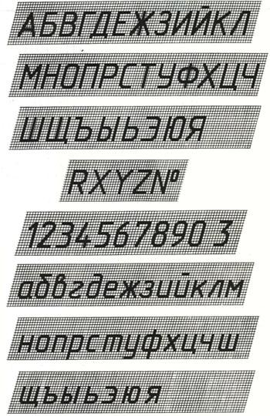

Рис. 1.4. Буквы и цифры чертежного шрифта
Таблица 3

Размеры букв чертежного шрифта

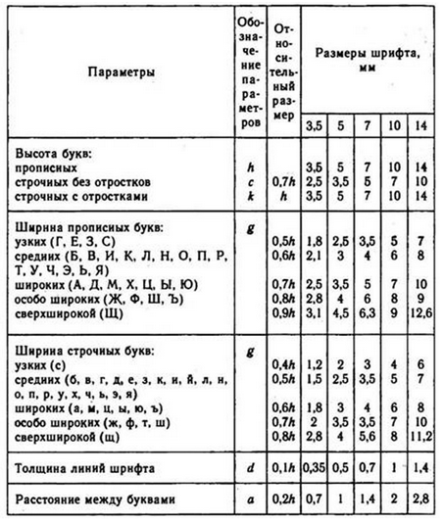

1.5. РАЗМЕРЫ, ЗНАКИ, НАДПИСИ НА ЧЕРТЕЖАХ

На чертежах размеры указывают размерными числами и размерными линиями.
Размерную линию с обоих концов ограничивают стрелками (рис.1.5 ) , упирающимися в выносные линии или соответствующие им линии (ГОСТ 2.307-68). При этом выносные линии должны выходить за концы размерной линии на 1...5 мм. Расстояние размерной линии от параллельной ей линии контура, осевой, выносной и другой линии, а также между параллельными размерными линиями должно быть в пределах 8...10 мм. Для размеров менее12 мм стрелки ставятся с наружной стороны. Если длина размерной линии недостаточна для размещения на ней стрелок, их можно заменить четко наносимыми точками. Общее количество размеров на чертеже должно быть минимальным, но достаточным для изготовления и контроля изделия. Размеры на чертеже располагаются от наименьшего к наибольшему.
Размерные числа наносят над размерной линией или слева от нее, ближе к середине линии, таким образом, чтобы они хорошо читались, если смотреть на них от основной надписи чертежа, т. е. с правого нижнего угла чертежа. Размеры бывают основные и привязочные. К основным размерам относят размеры отверстий, пазов, выемок, углублений, а к привязочным – расстояние от края детали до этих элементов.
Привязка гранных поверхностей выполняется от края детали до элемента, например, паза, а привязка диаметров отверстий – от края детали до центровой линии (рис.1.6).
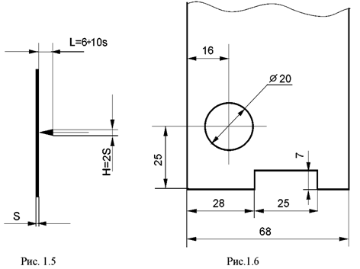

Размеры не допускается наносить в виде замкнутой цепи за исключением случаев, когда один из размеров указан как справочный. Справочными размерами называются размеры, не подлежащие выполнению по данному чертежу. Их указывают для большего удобства пользования чертежом. Справочные размеры на чертежах отмечаются знаком *, а в технических требованиях записывают “* Размеры для справок” (рис. 1.7).

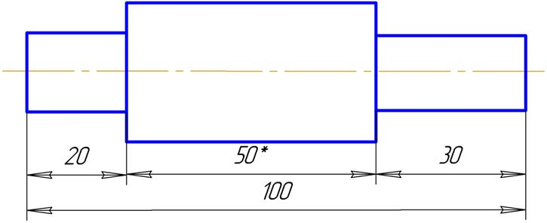

* Размер для справок

Рис.1.7. Пример нанесения линейных размеров

Нанесение размеров и радиальных радиусов показано на рис. 1.8.
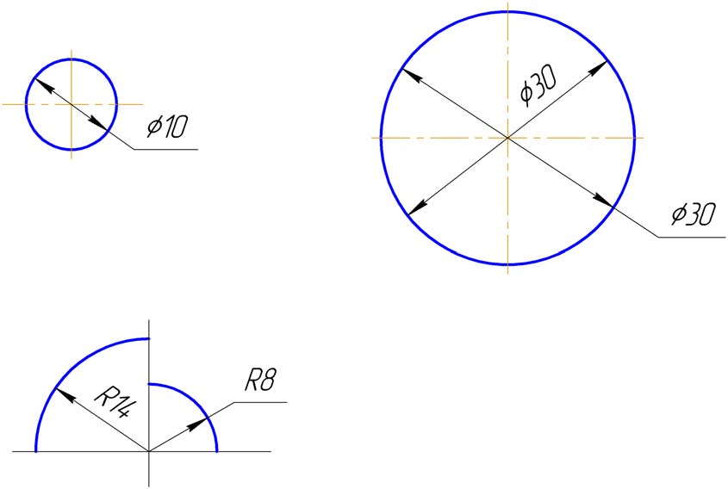

Рис.1.8. Нанесение радиальных и диаметральных размеров
2. ПРЯМОУГОЛЬНОЕ ПРОЕЦИРОВАНИЕ

Изображения предметов должны выполняться по методу прямоугольного (ортогонального) проецирования на плоскость. При этом предмет располагают между наблюдателем и соответствующей плоскостью проекций. Следует обратить внимание на различие, существующее между изображением и проекцией предмета. Не всякое изображение является проекцией предмета. Между предметом и его проекцией существует взаимно однозначное точечное соответствие, которое состоит в том, что каждой точке предмета соответствует определенная точка на проекции и наоборот.
При построении изображений предметов стандарт допускает применение условностей и упрощений, вследствие чего указанное соответствие нарушается. Поэтому получающиеся при проецировании предмета фигуры называют не проекциями, а изображениями. В качестве основных плоскостей проекций принимают грани пустотелого куба, в который мысленно помещают предмет и проецируют его на внутренние поверхности граней. Грани совмещают с плоскостью, как показано на рис. 1.9
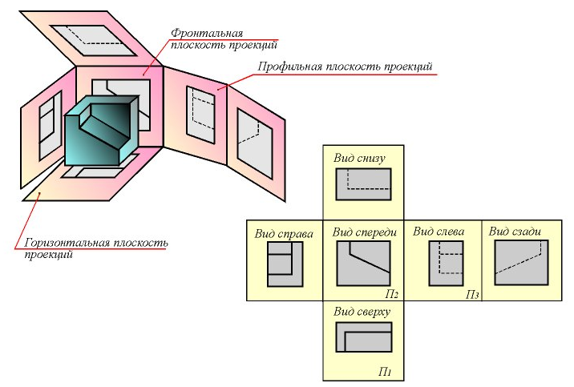
Рис. 1.9. Получение прямоугольных проекций

Изображение на фронтальной плоскости принимается на чертеже в качестве главного. Предмет располагают относительно фронтальной плоскости проекций так, чтобы изображение на ней давало наиболее полное представление о форме и размерах предмета. Изображения на чертеже в зависимости от их содержания разделяются на виды, сечения, разрезы.

2.1 ВИДЫ

Вид - изображение обращенной к наблюдателю видимой части поверхности предмета. Для уменьшения количества изображений допускается на видах показывать необходимые невидимые части поверхности при помощи штриховых линий. Однако, следует иметь в виду, что наличие большого количества штриховых линий затрудняет чтение чертежа, поэтому их использование должно быть ограничено.
Виды разделяются на основные, местные и дополнительные.
Основные виды - изображения, получаемые на основных плоскостях проекций - гранях куба (рис. 1.9):
1 - вид спереди (главный вид);
2 - вид сверху;
3 - вид слева;
4 - вид справа;
5 - вид снизу;
6 - вид сзади.

Дополнительный вид – изображение на плоскости, не параллельной ни одной из основных плоскостей проекций, применяется, если какая-либо часть предмета не может быть показана без искажения формы и размеров ни на одном из основных видов. Дополнительные виды располагаются, как показано на рис.2.1

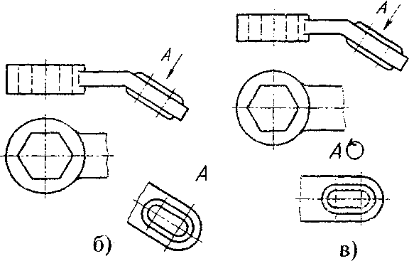
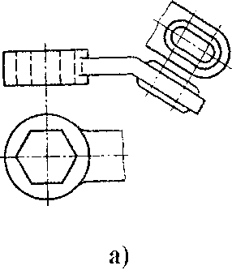

Рис. 2.1. Расположение дополнительных видов

Дополнительный вид:
а – расположение в непосредственной проекционной связи; б – на свободном месте чертежа; в – повёрнутое положение. Когда дополнительный вид расположен в непосредственной проекционной связи с соответствующим основным видом, обозначать его не нужно (рис. 2.1, а). В остальных случаях вид должен быть отмечен на чертеже надписью типа «А », а у связанного с дополнительным видом изображения нужно поставить стрелку, указывающую направление взгляда, с соответствующим буквенным обозначением (рис. 2.1, б). Если дополнительный вид поворачивается, то изображение сопровождается надписью типа «А » (рис. 2.1, в).
Местный вид – изображение отдельного, ограниченного места поверхности предмета (рис. 2.2). Местный вид может быть ограничен линией обрыва (рис. 2.2, а, в) или не ограничен (рис. 2.2, б). При изображении длинных или высоких предметов, имеющих постоянное (рис. 2.3, а) или закономерно изменяющееся (рис. 2.3, б) поперечное сечение, могут применяться местные виды так, что получаются виды с разрывами (рис. 2.3, в, г). Обозначение местного вида выполняется подобно дополнительному виду (рис. 2.2, б, в). Если местный вид расположен в непосредственной проекционной связи с соответствующим изображением, то его не обозначают (рис. 2.2, а).

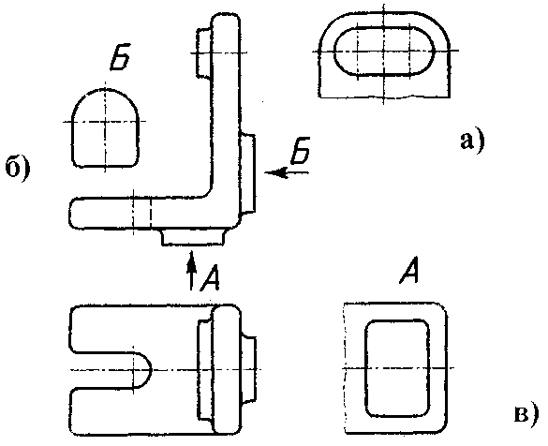

Рис. 2.2. Местный вид

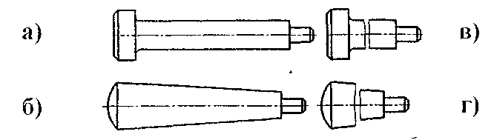

Рис. 2.3. Применение линий обрыв

Приложение 1

Варианты заданий к графической работе №1

Задание №1. Постройте третий вид детали по двум данным. Проставить размеры.

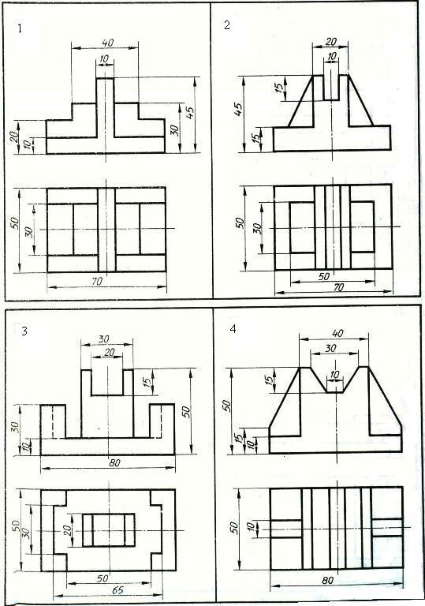
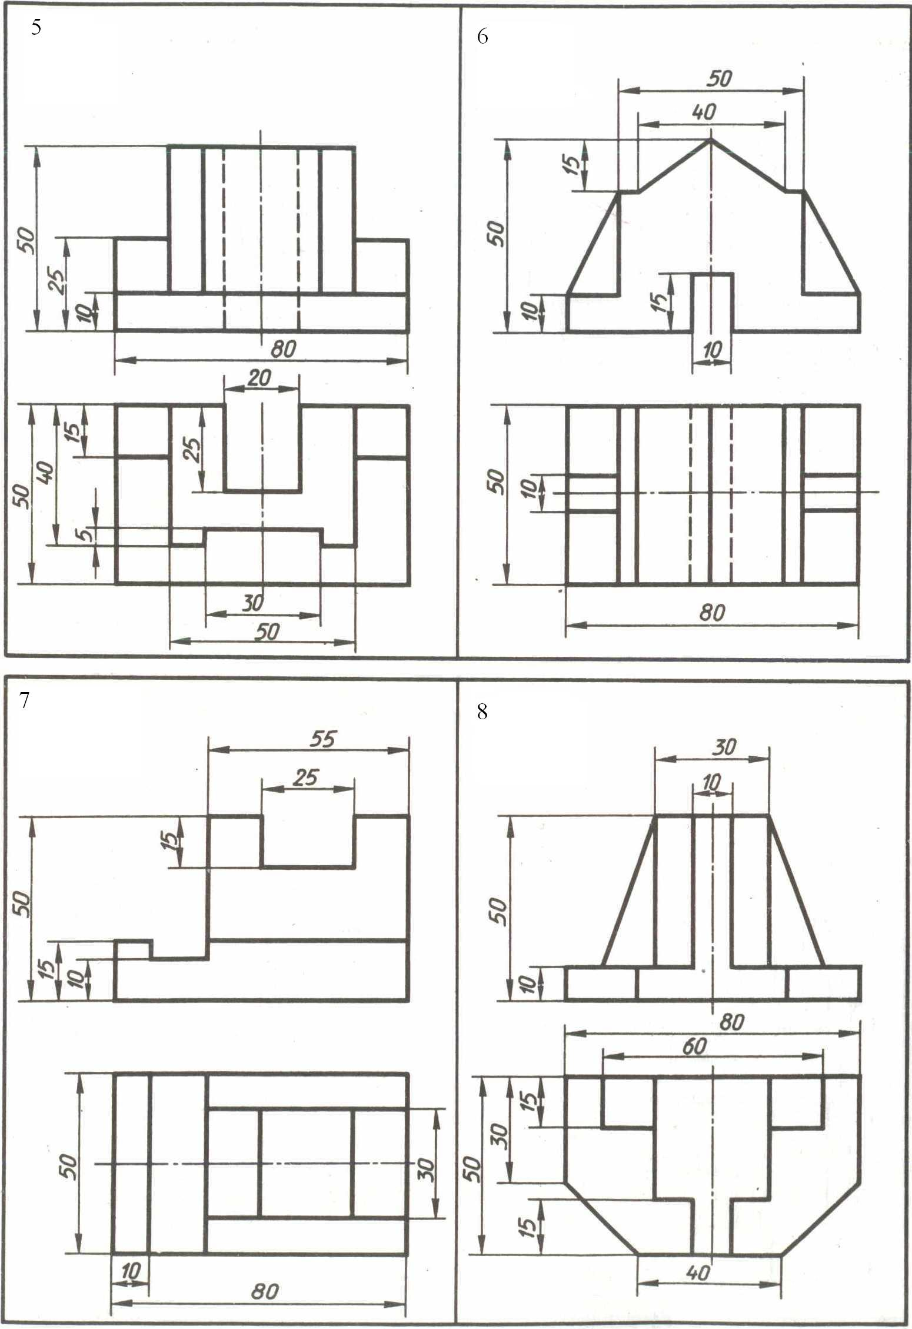
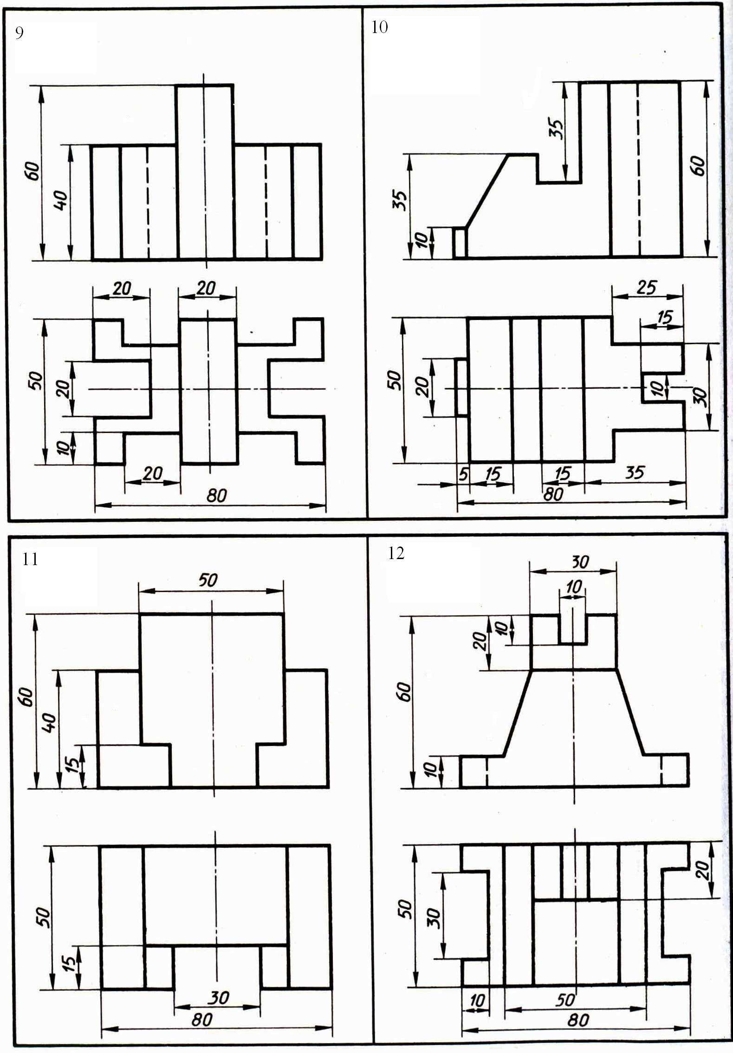

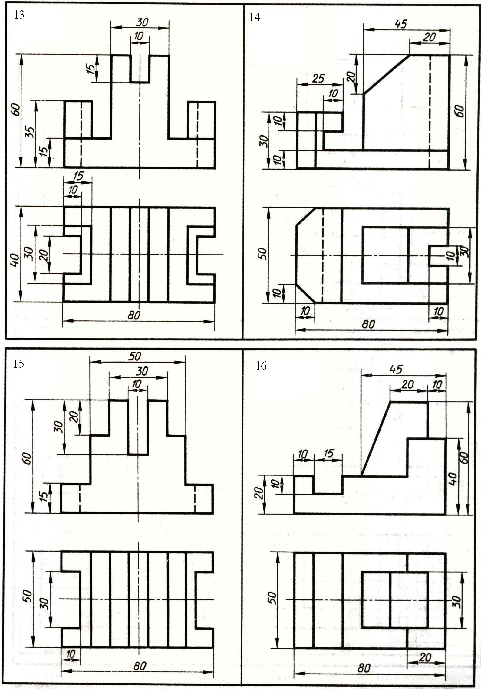

Приложение 2
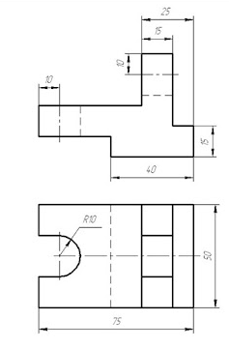
Образец выполнения задания №1

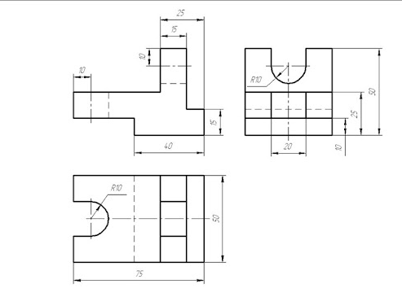

Приложение 3

Варианты заданий к графической работе №2

Задание №2. По аксонометрической проекции предмета постройте чертёж в необходимом количестве видов.

1 2

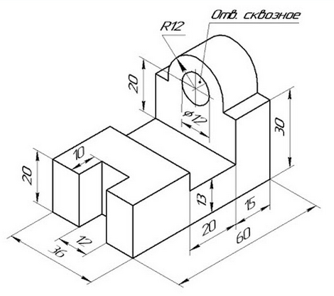
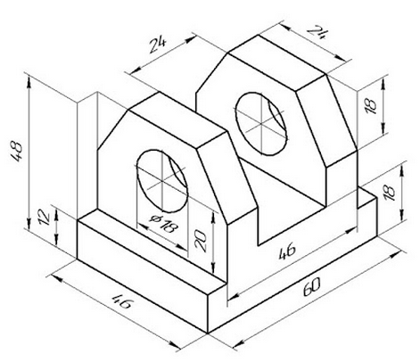

3 4
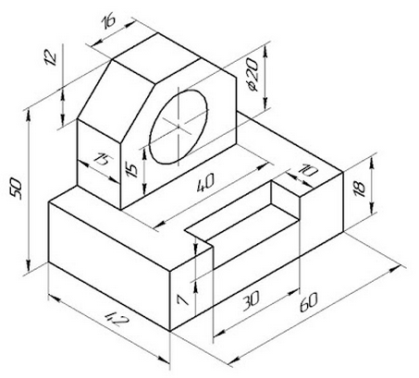
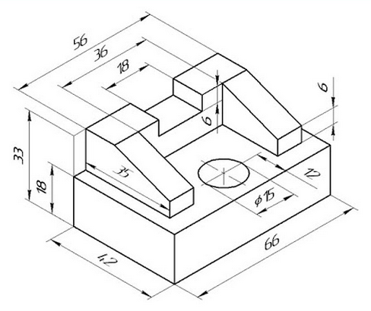

5 6

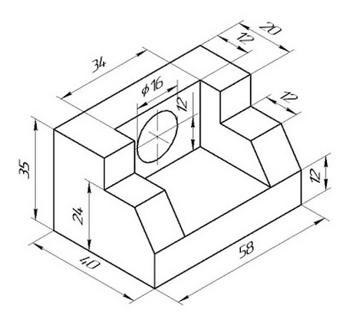
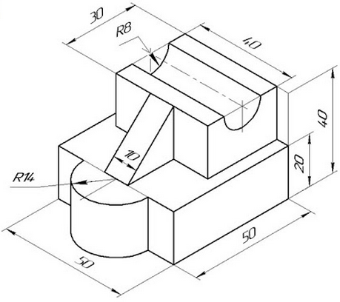

7 8

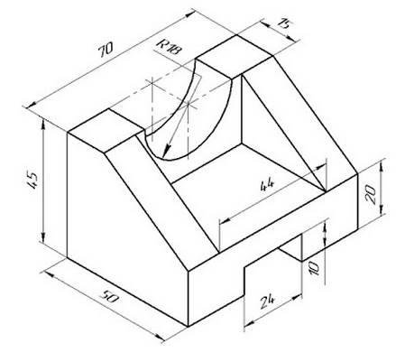
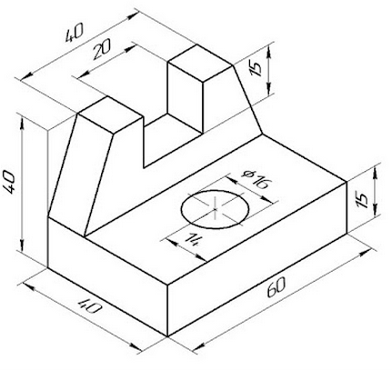

9 10

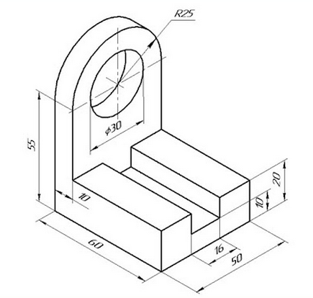
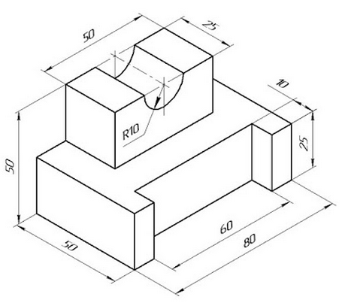

11 12

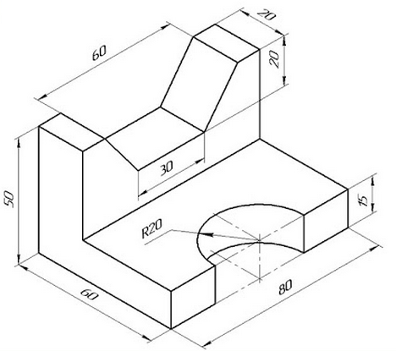
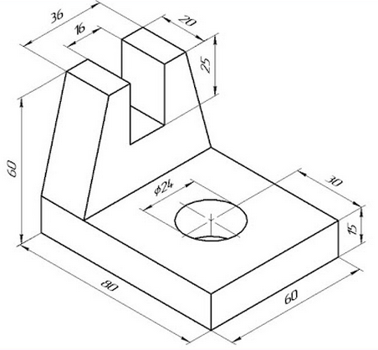

13 14
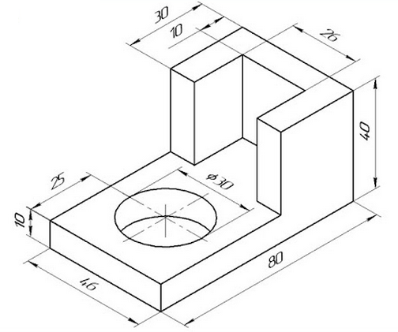
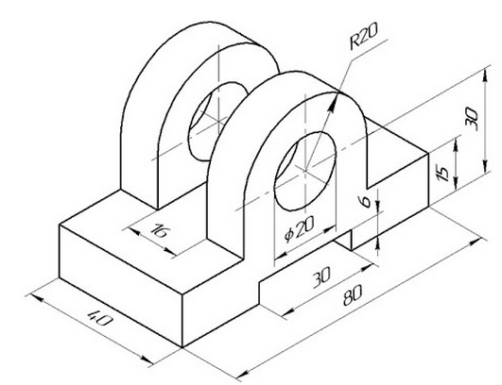

15 16

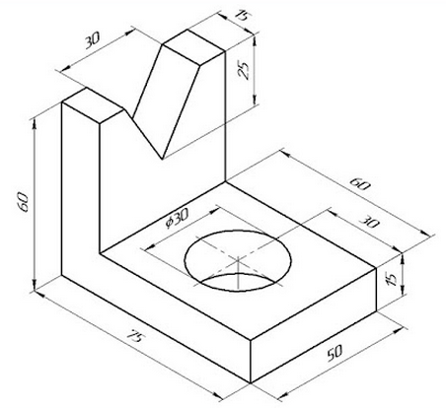
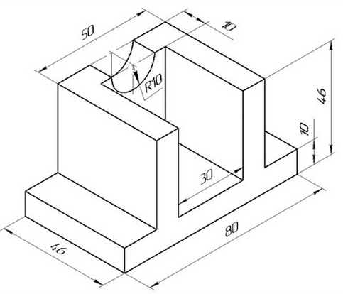

Приложение 4

Образец выполнения задания №2

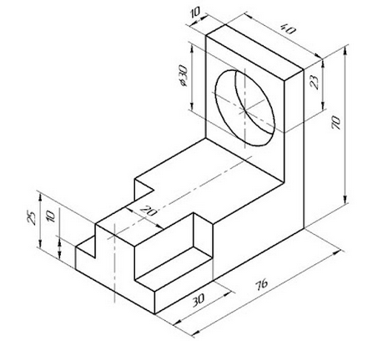

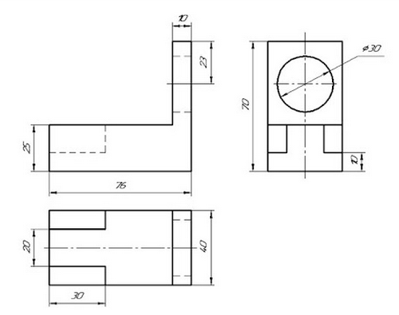

Приложение 5

Варианты заданий к графической работе №3

Задание №3. Построить дополнительный вид
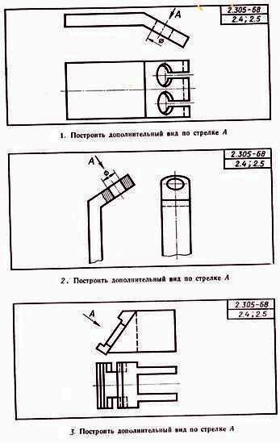

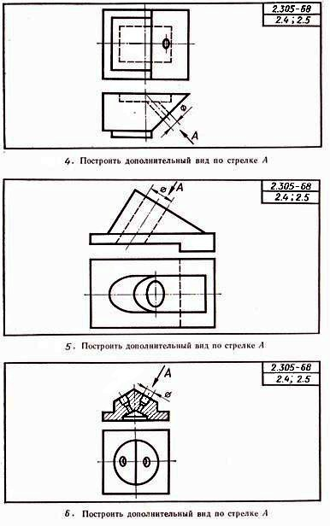

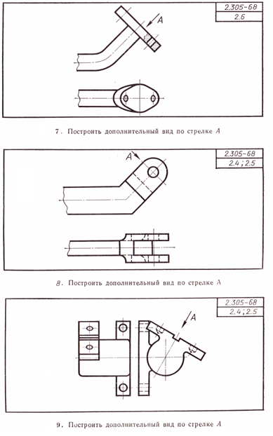

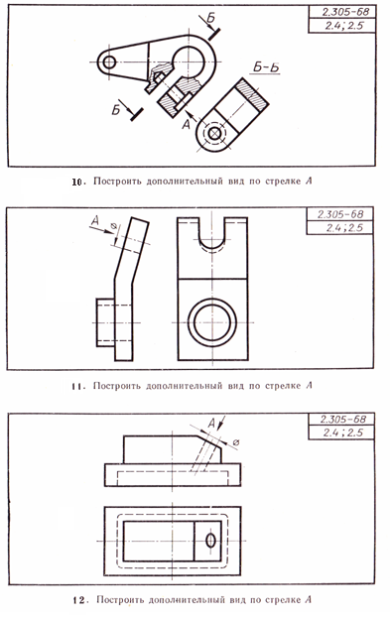

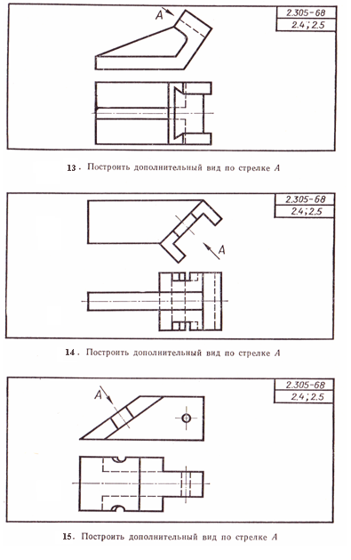

Приложение 6
Образец выполнения задания №3

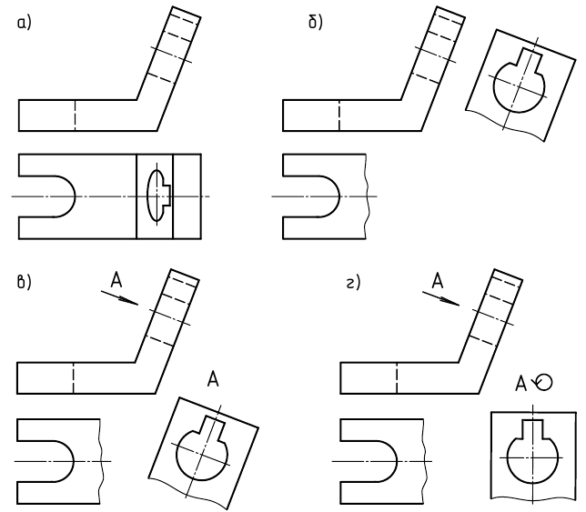

Рис. 2.4

Если дополнительный вид расположен в проекционной связи с соответствующим изображение (рис. 2.4,б), то направление взгляда и буквенное обозначение не наносят. Если для рациональной компоновки чертежа дополнительный вид параллельно перенесен на свободное место (рис. 2.4,в), то над видом надписывают прописную букву, а у соответствующего изображения наносят стрелку направления взгляда с той же буквой. Если же дополнительный вид изображен повернутым (рис. 2.8,г), то к надписи над ним добавляют знак поворота.

Приложение 7

Варианты заданий к графической работе №4

Задание №4. Построить местный вид

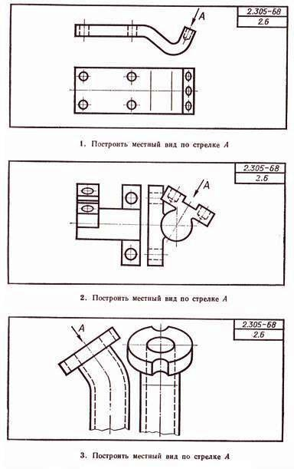
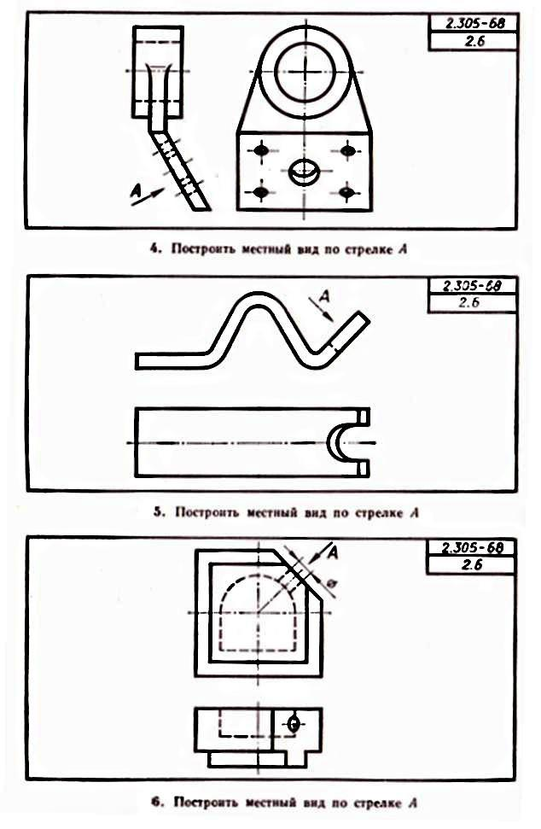
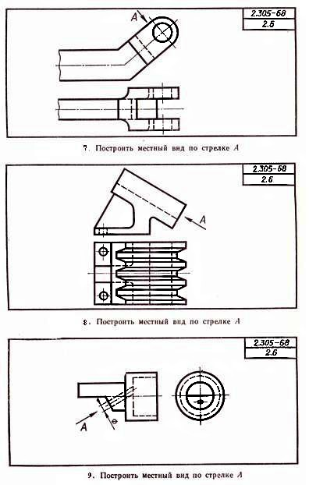
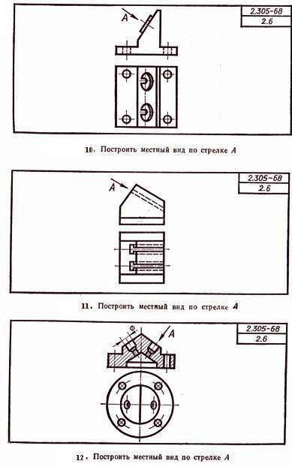
Приложение 8

Образец выполнения задания №4

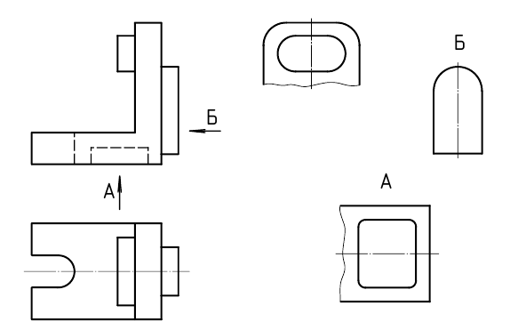

Рис.2.5

Местный вид оформляют на чертеже подобно дополнительному с учётом наличия или отсутствия его проекционной связи с соответствующим изображением. Местный вид может быть ограничен линией обрыва ( вид А на рис 2.5) или не ограничен (вид Б на рис. 2.5).

СПИСОК РЕКОМЕНДУЕМОЙ ЛИТЕРАТУРЫ

- Единая система конструкторской документации: Общие правила выполнения чертежей. – М.: Изд-во стандартов, 1988. – 240 с.

- Единая система конструкторской документации: Основные положения. – М.: Изд-во стандартов, 1982.

- Чекмарев, А.А.,Осипов В.К. Справочник по машиностроительному черчению / – М.: Высшая школа, 2007.

- Левицкий В.С. Машиностроительное черчение и автоматизация выполнения чертежей: учебник для втузов / 6-е изд., перераб. и доп. – М.: Высш. шк., 2004.

- Пеклич В.А. Начертательная геометрия. М.: Изд-во Ассоциации строительных вузов, 2000. – 244 с.

- Единая система конструкторской документации: Правила выполнения чертежей различных изделий. – М.: Изд-во стандартов, 1994.

- ГОСТ 2.311-68 Изображение резьбы. Введен 01.61.71. – М.: Изд-во стандартов, 1988.

- Хмарова Л.И., Путина Ж.В. Теоретические и практические основы выполнения проекционного чертежа / Челябинск: Изд-во ЮУрГУ, 2008. – 131 с.

Учебное издание

Волжанова Ольга Алексеевна

ПРОЕКЦИОННОЕ ЧЕРЧЕНИЕ

Учебно-методическое пособие

Авторская редакция
Компьютерная верстка И.П. Симаков
Подписано в печать 25.06.12. Формат 60х84 ¹/_{8.}
Печать офсетная. Усл. печ. л. 5,11.
Тираж 30 экз. Заказ №
Издательство «Удмуртский университет»
426034, г. Ижевск, ул. Университетская, 1, корп.4.

